FAMEXIL est un programme de recherche de l’Institut Convergences Migrations (ICM/Collège de France) qui s’intéresse depuis 2020 à l’histoire des aspects intimes et familiaux des migrations politiques au XIXe siècle.

Dans le cadre du programme du concours d’entrée à l’ENS-Lyon de 2024- 2025 « Exilés, réfugiés, étrangers en France, 1848-1986 », la coordination du programme propose une rencontre pédagogique au Musée National de l’Histoire de l’Immigration, pour que les chercheuses et chercheurs spécialistes du thème puissent exposer au public enseignant et étudiant le résultat de leurs recherches sur cet aspect de la question. La journée se divise en deux sessions chronologiques (XIXe puis XXe siècle).

Journée Recherche – Pédagogie autour du programme d’histoire des ENS

« Exilés, réfugiés, étrangers en France, 1848-1986 »

Organisée par le programme de recherche FAMEXIL – ICM



JOURNÉE PÉDAGOGIQUE PROGRAMME D’HISTOIRE DES ENS

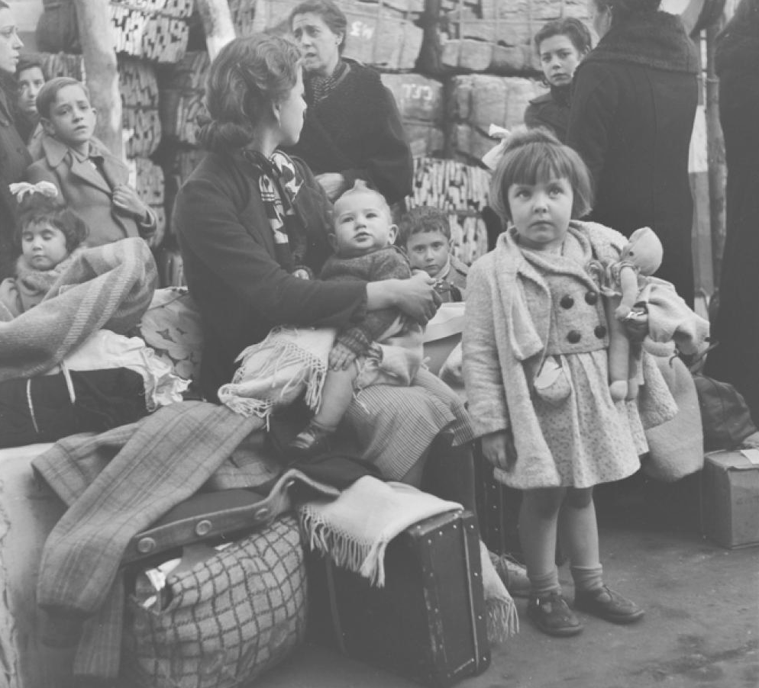

FAMILLE &

MIGRATIONS

des XIXe et XXe siècles



**S’inscrire**

Famille espagnole réfugiée pendant le Retirada, photographie de Paul Senn, MBA, Bern

PALAIS DE LA PORTE DORÉE - ATELIER 5

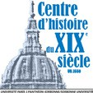**>** 11.12.2024

293 Av. Daumesnil, 75012 Paris

**S’inscrire : https://forms.gle/FaFxPVaQQhchh2Vj8**

# MATIN

9h30

Introduction

Antonin DURAND (Sorbonne Université, Centre d’histoire du XIXe siècle) et Romy SANCHEZ (CNRS – Mondes Américains)

10h00

Conférence ouverture : Sylvie APRILE (Université Paris-Nanterre, ISP)

*Générations, transmissions familiales et exils.*

Pause café

11h00 - 13h00

TABLE 1 - Le XIXe siècle

Alexandre DUPONT (Université de Strasbourg, ARCHE)

*Famille et intimité au prisme du genre en exil : retour sur une recherche collective.*

Constance BANTMAN (Université du Surrey)

*Femmes et enfants dans un exil révolutionnaire : l’exemple des anarchistes francophones à Londres, 1880-1890.*

Jules LEPOUTRE (Université de Nice, Laboratoire de Droit International et Européen)

*La nationalité dans le couple : comment la famille fait et défait le*

*statut d’étranger.*

13h00 - 14h00

Déjeuner

# APRÈS-MIDI

14h00 - 16h00

TABLE 2 - Le XXe siècle

Marianne AMAR (Musée National d’Histoire de l’Immigration)

*Les migrations dans l’œil du photographe : enjeux et paradoxes de la visibilité.*

Fabrice LANGROGNET (FNRS – Université Libre de Bruxelles)

*Les voiles de l’intime chez les migrant·e·s de la Plaine-Saint-Denis, 1880-1945*.

Linda GUERRY (Université Lyon 2, LARRHA)

*Familles et politiques migratoires dans la France de l’entre-deux- guerres.*

Muriel COHEN (Université du Mans, TEMOS)

*Les familles algériennes sélectionnées par la procédure de regroupement familial: une autre histoire de la migration algérienne (région parisienne, 1966-1976).*

16h15 - 17h15

Conférence clôture : Delphine DIAZ (Université Reims Champagne-Ardennes, CERHiC)

*Des liens familiaux à l’épreuve de l’exil et de la guerre, France, 1914-1919.*

Fin (sortie définitive) 17h30